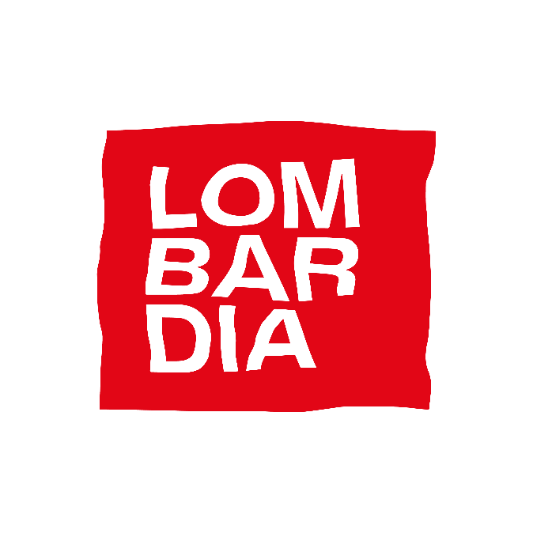


GLOCAL SOUND
LIVE HAS NO BORDERS
SELEZIONE REGIONE LOMBARDIA

SCHEDA DI ISCRIZIONE

ANAGRAFICA DELL'AUTORE

NOME E COGNOME
DENOMINAZIONE GRUPPO *
LUOGO E DATA DI NASCITA
COMUNE DI RESIDENZA
VIA E NUMERO CIVICO
CODICE FISCALE
INDIRIZZO E-MAIL
TELEFONO
CODICE MATRICOLA ENPALS *
ISCRIZIONE SIAE NUMERO *
* campi facoltativi, da compilare solo se in possesso dei dati richiesti

MATERIALE VIDEO
Link e password a uno o più file video live della durata minima di 8 minuti e massima di 20 minuti, caricati su Vimeo (www.vimeo.com) o Youtube (www.youtube.com)

TITOLO | LINK AL VIDEO | PASSWORD
Video 1
Video 2
Video 3

MATERIALE AUDIO
Link streaming (Soundcloud, YouTube, Spotify, etc)

TITOLO | LINK AL VIDEO
Audio 1
Audio 2
Audio 3

BRANI DEPOSITATI
(Elenco testi e musiche eventualmente depositati)

TITOLO | Autori

DATA ____/____/________ FIRMA_____________________________________________

